Diccionario de la EDT

PGPI G2.1.3

GIRALDO RUIZ, JOSÉ

CAMERO RUIZ, ELENA

CANSINO SUAREZ, JUAN CARLOS

CASTUERA GARCÍA, JULIO MANUEL

**ÍNDICE**

Contenido

1. Historias de versiones 3

2. EDT 3

3. Diccionario de la EDT 4

# Historias de versiones

|  |  |  |  |
| --- | --- | --- | --- |
| **VERSION** | **AUTOR** | **CAMBIOS** | **FECHA** |
| 1.0 | Juan Carlos Cansino Suárez | Ninguno | 05/12/2017 |

# EDT

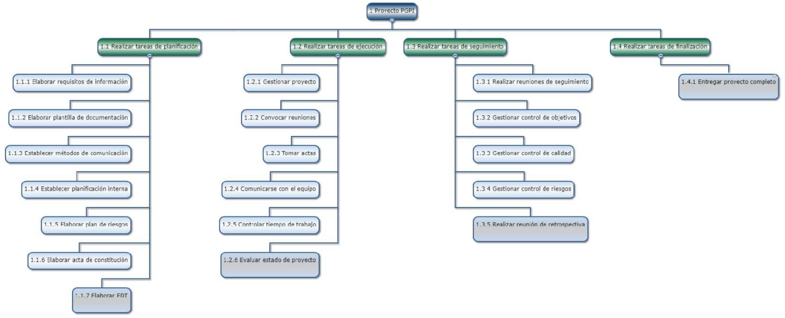

# Diccionario de la EDT

|  |  |  |
| --- | --- | --- |
| **Realizar tareas de planificación** | | |
| **Descripción** | Procesos y actividades que forman parte de la planificación inicial del proyecto. | |
| **Entradas:** | **----** | |
| **Actividades:** | **Elaborar requisitos de información.** | Elaboramos los requisitos que creemos que nuestro proyecto necesita. |
| **Elaborar plantilla de documentación.** | Elaborar una plantilla que nos sirva para todos los documentos necesarios a lo largo de la practica. |
| **Establecer métodos de comunicación.** | Establecer los canales de comunicación con nuestro cliente y proveedor. |
| **Establecer comunicación interna.** | Establecer con que canales se va a comunicar el equipo internamente. |
| **Elaborar plan de riesgos.** | Elaborar un plan de riesgos que tiene nuestro proyecto para ver si nos sería rentable. |
| **Elaborar Acta de Constitución.** | Constituimos el proyecto y sus términos por ambas partes, así como la firma de todos los miembros. |
| **Elaborar EDT** | Realizar una EDT que nos permita desglosar bien nuestro trabajo y tener una buena planificación. |
| **Salidas:** | RI, Plantilla documentación, métodos de comunicación, plan de riesgos, Acta de constitución, EDT | |

|  |  |  |
| --- | --- | --- |
| **Realizar tareas de ejecución** | | |
| **Descripción** | Procesos y actividades que forman parte de la realización interna del proyecto. | |
| **Entradas:** | Métodos de comunicación, plan de riesgos, requisitos de información. | |
| **Actividades:** | **Gestionar proyecto.** | Como nos vamos a organizar en nuestro proyecto y que tareas a repartir. |
| **Convocar reuniones.** | Convocar reuniones tanto internas como con el cliente en las que como mínimo ha de estar un coordinador por grupo. |
| **Tomar Actas.** | Tomar actas de todas las Reuniones siguiendo las plantillas anteriormente definidas. |
| **Comunicarse con el equipo.** | Tener una comunicación continua y estable con nuestro equipo, por las vías anteriormente descritas. |
| **Controlar tiempo de trabajo.** | Cada miembro del grupo deberá controlar el tiempo de trabajo realizado. |
| **Evaluar estado de proyecto.** | Evaluamos el estado del proyecto para ver que cumplimos los plazo estipulados. |
| **Salidas:** | Actas, Reuniones, control del tiempo | |

|  |  |  |
| --- | --- | --- |
| **Realizar tareas de seguimiento** | | |
| **Descripción** | Actividades relacionadas con las tareas de seguimiento de nuestro proyecto para ver que hemos hecho bien y en que podemos mejorar en todos los aspectos. | |
| **Entradas:** | Reuniones, Actas, Plan de riesgos | |
| **Actividades:** | **Realizar reuniones de seguimiento.** | Reuniones de seguimiento con el cliente y con el proveedor para ver como va el trabajo. Realizar actas. |
| **Gestionar control de objetivos.** | Vemos los objetivos establecidos anteriormente y si necesitan alguna modificación la realizamos. |
| **Gestionar control de calidad.** | Gestionamos la calidad de nuestro trabajo para ver que trabajamos bien. |
| **Gestionar control de riesgos.** | Revisamos el control de riesgos anteriormente establecido para ver que lo seguimos y que no falla nada. |
| **Realizar reunión de retrospectiva.** | Realizamos una reunión de retrospectiva con el equipo para ver que aspectos han ido bien y cuales han ido mal y sus posibles soluciones. |
| **Salidas:** | Acta de retrospectiva, Acta de reuniones de seguimiento. | |

|  |  |  |
| --- | --- | --- |
| **Realizar tareas de finalización** | | |
| **Descripción** | Realizar entregable del proyecto y su posterior entrega. | |
| **Entradas:** | Todas las anteriores tareas realizadas. | |
| **Actividades:** | **Entregar proyecto completo** | Realizamos el entregable adjuntando tos el material necesario, elaborado anteriormente y lo entregamos antes de la fecha estipulada. |
| **Salidas:** | Entregable del proyecto. | |